Оцифровка как газеты переходят на «другой уровень».

Автаева Алина Сергеевна,
библиограф информационно - библиографического
отдела Центральной городской
библиотеки имени А.С. Пушкина МКУ ЦБС г. Черногорска

Оцифровка в наше время - неизбежный путь сохранения культурного, научного и исторического наследия человечества. Правильно организованный проект оцифровки позволяет читателю получить доступ к нужной информации в любое время и в любом месте, где есть доступ в интернет, а также открывает новые перспективы доступа к фондам для библиотек. Как проходит оцифровка в библиотеке?
Оцифровка объектов библиотечного хранения преследует следующие основные цели:
∗ Повышение качества обслуживания пользователей.
∗ Улучшение сохранности оригиналов и восстановление их в случае утраты.
∗ Облегчение распространения информации за пределы библиотеки.
Создание цифровых электронных копий объектов хранения предоставляет следующие преимущества:
- Уменьшается износ оригиналов, т.к. оцифровка производится один раз и в дальнейшем пользователям предоставляются цифровые копии.
- Становится возможным доступ пользователей к тем объектам хранения, оригиналы которых находятся в неудовлетворительном состоянии и не выдаются по запросам.
- При условии соблюдения несложных контрольно-профилактических мер, цифровая копия обладает неограниченным сроком хранения.
- При утрате оригинала, возможно, его воссоздание полиграфическим способом.
- Обработка запроса на электронную копию занимает значительно меньше времени, чем на оригинал, что позволяет быстрее обслуживать пользователей библиотеки (например, выдача на экран может быть осуществлена в течение нескольких секунд). В то же время, пользуясь электронными копиями, пользователь может за одно и то же время получить значительно больше информации, чем при использовании оригиналов.
- Цифровые копии позволяют расширить возможности межбиблиотечного обмена.
Главными принципами отбора литературы для оцифровки является:
- соблюдение требований ГК РФ;
- ориентация на приоритетные направления отбора материалов;
- исключение возможности создания дублетных электронных копий документов как внутри библиотеки, так и в регионе в целом.
Приоритетными документами для оцифровки являются:
- малораспространённые, ветхие издания краеведческого характера ограниченного доступа;
- местные периодические издания с первого года выхода в свет;
- местные издания повышенного спроса;
- электронные копии, создаваемые по запросам пользователей.
Оборудование для оцифровки: выбор вида оборудования зависит от состава фондов, максимальных размеров документов, финансовых возможностей библиотек: Центральная городская библиотека имени А. С. Пушкина использует для оцифровки:
- сканер для форматов А4; автоматизированное рабочее место.
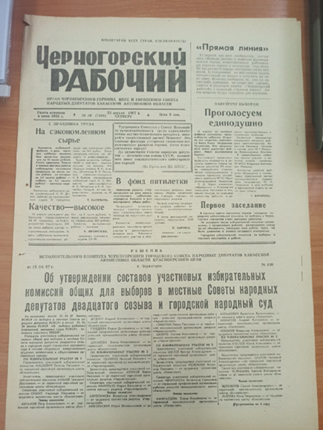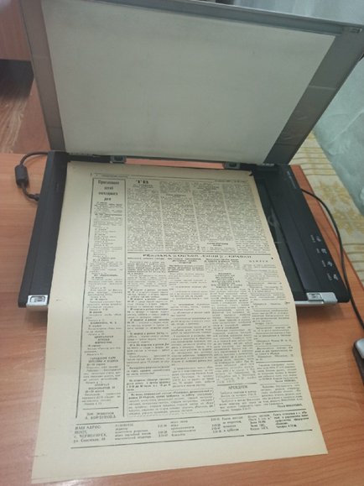
Рис. 1 Традиционная не оцифрованная газета Рис. 2 Сканирование газеты
Программное обеспечение:
- операционные системы Windows XP или выше;
- необходимы драйверы для сканирующего оборудования;
- программа для оцифровки, распознавания и редактирования электронных документов ABBYY Fine reader;
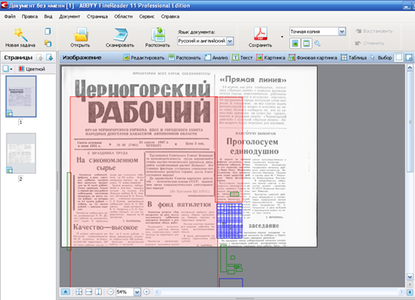
Рис. 3 Сохранение отсканированных частей газеты в формате jpeg
- программа для вёрстки отсканированных документов PhotoshopCS6 Portable;
- внешние накопители данных.
Требования к обработке электронной копии.
Для электронной копии проводятся следующие виды обработки изображений:
- сшивка частей изображения для широкоформатных оригиналов, которые не было возможности отсканировать целиком;
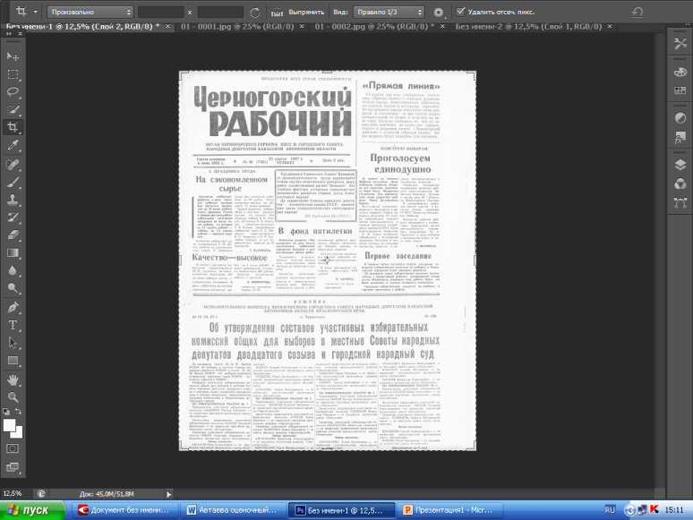
Рис. 4 Свёрстанные части газеты в PhotoshopCS6

- обрезка избыточного фона сканирования, допустимый размер полей 3-10 мм от края издания и цветовой мишени, при этом единый размер должен быть выбран по наибольшему изображению страницы.
Электронные копии должны сохраняться: в виде отдельных файлов форматов pdf или jpeg (для фотографий).
Во избежание утраты цифровой информации на встроенных носителях информации допустима однократная репликация полученных файлов на внешние носители информации флеш-карты.
В соответствии с целями создания просмотровой копии необходимо обеспечить удобство просмотра в Интернет, то есть собрать отдельные изображения в многостраничный файл, уменьшить объем этого файла, обеспечить возможность полнотекстового поиска. Для всех категорий документов требования к созданию просмотровой копии одинаковые:
- просмотровая копия создаётся из файлов JPEG, прошедших обработку при создании пользовательской копии;
- просмотровая копия должна быть представлена в виде файла формата PDF.
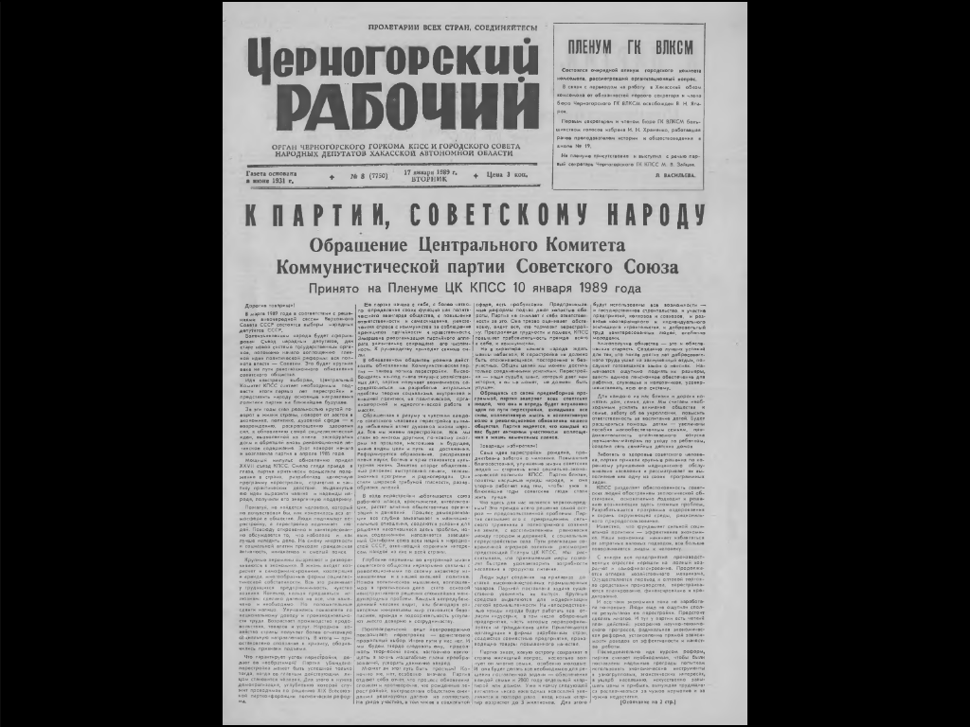
Рис 5.Готовая цифровая копия газеты в pdf формате.
Требования к PDF:
- должен быть оптимизирован для WEB;
- должен содержать подложку из результатов автоматического распознавания без верификации (перед сохранением файл обязательно должен быть распознан);
В настоящее время не существует разработанных методик автоматизированного контроля качества создаваемых электронных копий, поэтому целесообразно применять комбинацию методов визуального контроля, перечисленных ниже:
- полистный просмотр и сравнение подлинников документов с электронными копиями;
- сверка соответствия количества электронных файлов количеству листов, проверка последовательности листов;
- анализ качества изображения на экране монитора, в том числе – цветопередача, резкость, контрастность;
- проверка читаемости документа при 200% масштабировании; оценка плотности изображения.
Для хранения электронных копий документов библиотеке достаточно иметь персональный компьютер. Единый фонд электронных копий документов размещается на серверном оборудовании.
В Центральной городской библиотеке имени А. С. Пушкина доступ к электронным копиям газет «Черногорский рабочий» и «Черногорск», осуществляется, в Центре общественного доступа к информации на стационарных рабочих станциях. Работать с газетами возможно внутри библиотеки, на сайт газеты не выставляются. Получение копий страниц в виде графических изображений, путём сканирования с последующей обработкой и сохранением в формате PDF графических файлов. В этом случае полностью сохраняется оригинальная вёрстка газеты и исключается искажение содержания. Возможность поиска по тексту отсутствует.
С 2013 года сотрудники Центральной городской библиотеки имени А.С. Пушкина приступили к работе по оцифровке и переводу в электронный вид библиотечных изданий, начав с газет местной прессы. Сформирована БД «Черногорские газеты». За годы продуктивной работы специалистами было переведено в электронный вид более 2900 газет: за 1941 год, Черногорск (частично) за 2016, 2015, 2013, 2012 гг.; Черногорский рабочий (полностью) 2016, 2015, 2014, 2013, 2012, 2011, 2010, 2009, 2008, 2007, 1999, 1998, 1997, 1996, 1995, 1994, 1993, 1992, 1991, 1990, 1989, 1988 гг. и 1987г. (частично) и осуществляется ежемесячное пополнение оцифрованными экземплярами.
БД «Дзюдо и самбо в Черногорске от истоков до наших дней» содержит статьи из газет «Черногорский рабочий» за 46 лет, с 1972 года по 2018 год. Общий объём оцифрованных документов базы данных составляет 193 документа.
Центральная городская библиотека им. А. С. Пушкина будет двигаться в сторону дальнейшего развития своей электронной базы данных, важно завершить оцифровку газетных статей родного города, расширять свои возможности и удовлетворять потребности современного читателя библиотеки.

